**前提：必须是vs2017 版本15.8以上**

在项目的wwroot目录下面点击右键

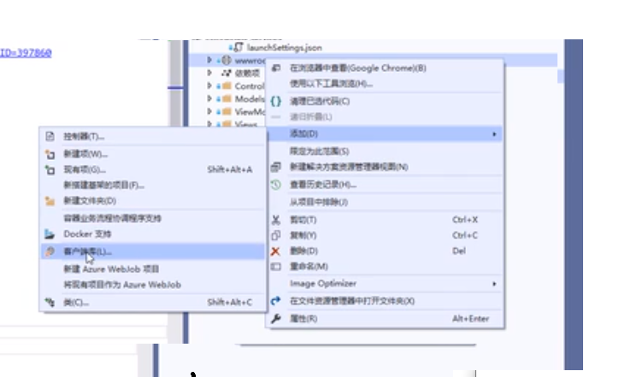

选择客户端库，就会出现如下界面

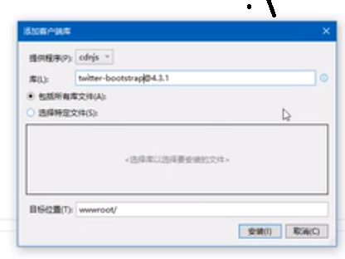

在库一栏中输入twitter-bootstrap，就会弹出一个选择版本的信息框，选择需要的版本，填写号路径，如图

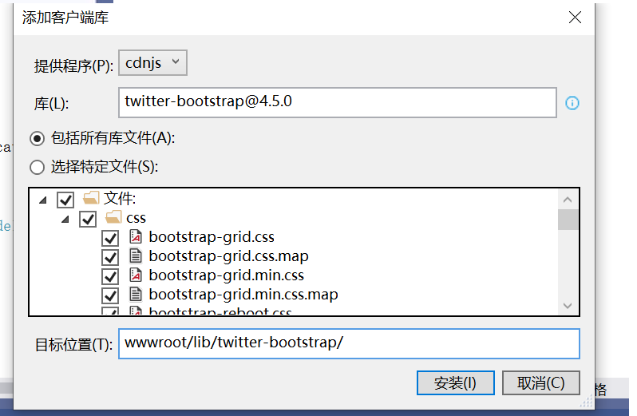

点击安装，等待安装完成即可